Как перестать прокрастинировать и начать жить:инструкция от психотерапевта

Люди, склонные к прокрастинации, уверены, что они безответственные и ленивые. Они пытаются справиться с этим состоянием, бесконечно критикуя себя за откладывание важных дел. Как обстоят дела на самом деле и можно ли справиться с привычкой прокрастинировать, «Собака.ru» рассказал ведущий специалист по когнитивно-поведенческой психотерапии Александр Еричев.

Чем прокрастинация отличается от лени
Что такое прокрастинация и как отличить ее от банальной лени? Про прокрастинацию говорят, когда у человека есть запланированные и важные для него дела, однако он их откладывает, занимает себя другими, менее значительными вещами и при этом испытывает эмоциональный дистресс. Если человек отказывается от дел потому, что они ему не нужны и не интересны, к прокрастинации это не имеет никакого отношения.
Большая часть прокрастинаторов воспринимает себя как людей со слабой силой воли. Но зачастую они вовсе не ленивые и слабовольные, а с точностью да наоборот. Дело в том, что у разных людей складываются разные отношения между такими категориями как «ответственность» и «продуктивность». Некоторым людям для роста продуктивности нужно прививать ответственность. У других диаметрально противоположная ситуация: чем выше груз ответственности, тем сложнее приступить к делу. Продуктивность из-за присутствия сверхзадачи неуклонно падает.

Вы автоматически начинаете себя негативно «подстегивать» — винить, критиковать. И ситуация еще больше запутывается.
Если человек прокрастинирует не из-за отсутствия силы воли, то из-за чего? Самая частая причина — нежелание сталкиваться с негативными эмоциями. Например, вы думаете о большом деле — написать аналитическую статью на давно интересующую вас тему или сделать фотопроект. И вот в голове возникает идея, что это невыполнимая задача. Что статья получится так себе, да и фотограф из вас никудышный. С одной стороны, есть мечта и цель, с другой — негативные эмоции: «А вдруг не выйдет?». Вместо того, чтобы сесть за первую страницу, вы включаете очередное видео на Youtube или решаете перебрать все вещи в шкафу.

Цикл прокрастинации
Мы можем нарисовать цикл прокрастинация виде порочного круга — эта проблема поддерживает сама себя при переходе от одного этапа к другому. Конечно, у каждого прокрастинатора свои индивидуальные особенности, но вот один из типичных примеров.
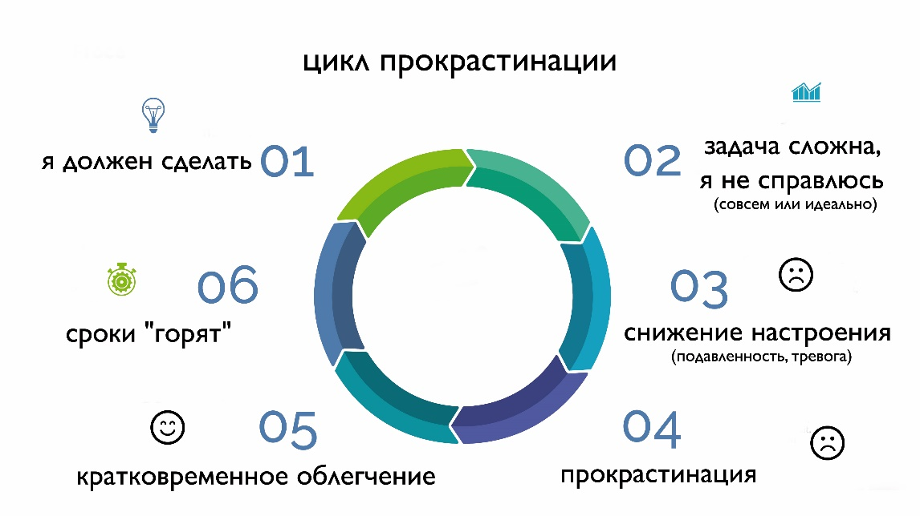
Человек принимает на себя обязательство и обычно уже в этот момент нарастает эмоциональное напряжение. Например, сомнения по поводу того, что задача слишком сложная, и он с ней не справится. Что происходит с настроением? Оно снижается. Некоторым людям очень сложно, гораздо сложнее, чем остальным, терпеть этот дискомфорт. Они чувствуют тревогу, подавленность и решают, что лучше, пожалуй, еще 5 минут полистать telegram-канал c мемами или помыть грязную посуду. Происходит уход от планируемой активности в прокрастинацию. С помощью прокрастинации действительно можно кратковременно повысить настроение и облегчить тревогу. Но лишь сиюминутно, ведь проблема не решается, а внутренний голос напоминает про неумолимо приближающиеся сроки дедлайна. Прокрастинатор начинает бороться с собой, напоминая про обязательства: он «должен, должен, должен» решить задачу.

Цикл прокрастинации может повторяться бесконечное количество раз. И с каждым повторением настроение становится все хуже.
А чем хуже настроение, тем сложнее вновь взяться за дело и тем проще попытаться этого избежать. Часто прокрастинация становится определяющей стиль жизни привычкой, отвлекая человека от достижения важных и значимых целей. В цикл прокрастинации также вписываются правила прокрастинации: они серьезно отличаются у разных людей и, как правило, плохо осознаются. К таким правилам можно отнести: «работать нужно всегда выспавшимся», «я чуть-чуть посмотрю соцсети, отдохну и возьмусь за работу», «для работы нужны идеальные условия», «поздно уже начинать, всё равно хорошо сделать не получится» и многое другие. О них мы поговорим чуть позже.

Прокрастинация и перфекционизм
Среди прокрастинаторов много людей с кризисом перфекциониста. Исследователи выделяют условно хороший и условно плохой или злокачественный перфекционизм. При условно хорошем перфекционизме относительно высокие стандарты позволяют динамично развиваться и получать удовольствие от процесса развития. Человек видит результат своих действий, он реалистичен и находится в достижимой зоне, самооценка такого человека благодаря достижению целей подпитывается (да и изначально она не низкая). Достижение цели приносит удовлетворение.
Злокачественный перфекционизм связан с очень высокими стандартами, которые находятся на грани возможностей человека или даже чуть выше. На получение результата тратятся огромные усилия, и даже при его достижении человек испытывает недолгую радость, но всё равно остается недовольство собой. Такой перфекционизм часто сопровождается постоянной самокритикой. Человек обесценивает свои достижения, его самооценка не насыщается, наступает эмоциональное истощение. В эмоциях начинает преобладать подавленность и тревога.

Злокачественный перфекционизм является предрасполагающим фактором риска тревожных расстройств, депрессии, зависимого поведения, расстройств пищевого поведения.
Обычно на каком-то этапе жизни человек может компенсировать высокие стандарты. Например, в школе, если его возможности и трудолюбие заметно больше, чем у других. Во взрослой жизни становится хуже: типичный перфекционист начинает зарываться в работу, параллельно сравнивая успехи во всех сферах своей жизни с достижениями других людей. Причем сравнения часто неадекватные, он сравнивает себя «частями» с собирательным образом, эдакой химерой, где социальные достижения от одного, личная жизнь от другого, достаток от третьего, возможность тратить на себя время и ресурсы от четвертого. Кстати, социальные сети здесь играют злую шутку, ведь «фоточки» всегда на высоте! Сами клиенты, обращающиеся за психологическим консультированием с проблемами перфекционизма часто говорят: «Вот если бы другой человек посмотрел мой Instagram, то он бы подумал, что у меня все замечательно». Приходится задавать вопросы: «А с кем Вы себя сравниваете? По каким параметрам? Почему именно с ним? Чем эти сравнения тебе помогают?» Вот после этого и начинается самое интересное.
Считается, что злокачественный перфекционизм часто прикрывает низкую самооценку. В ряде случаев человек чувствует себя слабым, беспомощным, нелюбимым, дефектным и пытается наверстать это с помощью правила «я должен быть очень хорошим, успешным». Подобные негативные глубинные убеждения формируются чаще в детстве и имеют длинную историю.

Как бороться с прокрастинацией
Зачастую прокрастинатор пытается бороться с этим состоянием, ругая себя. Не очень хорошая идея. Представьте, что собака писается от страха, а мы кричим на нее, чтобы она этого не делала. Если гиперответственный человек не может приступить к делу, потому что воспринимает его как сверхзадачу, достаточно странно на его месте пытаться и дальше взывать к своей ответственности. Что же делать? Нужно пытаться разрывать цикл, про который мы уже говорили, на всех его этапах.
1. Узнать свои правила прокрастинации
У каждого есть собственные правила прокрастинации, которые полезно научиться идентифицировать. Например: я могу работать только в том случае, если идеально выспался/ плотно поел/меня никто не отвлекает и т.д.. С одной стороны, забота о себе — важная вещь. Но нужно уметь различать ее проявления от банального ухода в прокрастинацию. Убеждение, что важные действия можно совершать лишь выспавшимся, сытым и довольным, достаточно обманчиво. Я бы порекомендовал выписать ваши личные правила прокрастинации, а также указать пользу и ущерб, которые каждое правило приносит. Такой наглядный список позволит вам отслеживать и пресекать стереотипы поведения. Осознание этих правил и способность критически осмыслить их преимущества и недостатки (с практической точки зрения, то есть к чему они по факту приводят) может быть хорошим шагом в конструктивной борьбе с прокрастинацией.
2. Отказываться от самокритики
Самокритика ничуть не уменьшает проявлений прокрастинации, деморализуя человека еще больше. Например, у вас были грандиозные рабочие планы на уикенд. Но ни один из них не выполнен, хотя уже наступил вечер воскресенья. Поможет ли самокритика исправить ситуацию? Вряд ли. Если вы готовы приступить к делу, приступайте. Если нет, то честно признайтесь в этом и не тратьте время на поедание себя. Часто самокритика работает по принципу самоотпущения грехов — поругал себя и иду грешить дальше. От этой модели лучше отказываться, хоть на практике это бывает очень даже сложно. Конструктивная самокритика позволяет взяться за изменение ситуации и обычно не направлена в прошлое.
3. Учиться переживать негативные эмоции и приступать к делу
Если у человека низкая толерантность к фрустрации и ему сложно переносить негативные эмоции, нужно учиться понемногу перебарывать себя и все же приступать к запланированному. Здесь можно привести миллион советов из научно-популярной литературы. Часто они оказываются полезны, когда используются в комплексе. Например:
- Беритесь за дело, не думая о результате. О том, что оно будет обязательно завершено/будет сделано идеально/принесет вам успех. Постарайтесь сконцентрироваться на процессе.
- Разделяйте крупное дело на микрозадачи. Не думайте об общих объемах работы, вместо этого поделите ее на удобные для выполнения части и справляйтесь с ними пошагово.
- Помните о механизме врабатываемости, приступая к задаче. Договоритесь с собой о том, что приступите к делу хотя бы на 10 минут — с большой вероятностью, вы не заметите, как прошел уже час за работой.
- Попытайтесь начинать с самых неприятных задач. Иногда полезно съесть лягушку с утра: осознание того, что самую нежеланную часть работы вы уже выполнили, подарит вам ощущение облегчения. Конечно, для выполнения этого правила требуется изрядная сила воли. Но когда новая привычка закрепится, Вам будет намного проще!
- Осознайте, какие дела для вас являются самыми важными сегодня. Что вам нужно сделать, чтобы в завершение дня почувствовать удовлетворение? Попытайтесь сформировать небольшой список (2-3 пункта), а не лист из 504 позиций. Причем, постарайтесь включить в этот небольшой список действительно значимые для Вас вещи, а не только рабочие задачи. Может быть в этот день для вас наиболее значимо сходить на фитнес или в театр, может быть отпроситься и чего бы это не стоило посетить утренник ребенка. Важно также помнить, что стереотипы мышления человека могут работать по пути обесценивания всех своих поступков. Многим из нас кажется, что они не делают ничего полезного. Список с важными задачами — и рабочими, и личными — поможет уйти от этого обесценивания, более осознанно планируя, а потом и анализируя результаты каждого прожитого дня. Ведь на это обычно требуется всего несколько минут времени.
- Научитесь опознавать расхитителей времени и противостоять им. Если каждая проверка Facebook заканчивается получасовым изучением ленты новостей, нужно учиться избегать подобных ситуаций. К расхитителям времени можно отнести неинтересный разговор с коллегой у кулера, который вы на самом деле не хотели продолжать, а порой и — неэффективное рабочее совещание (можно попытаться избежать или, если зло всё-таки неизбежно – придумать, что полезного или приятного я могу сделать во время этого мероприятия).
4. Учиться принимать решения
У многих людей прокрастинация рождается из-за склонности к сомнениям. Они подвисают на этапе принятия решения и не переходят к дальнейшим делам. Например, человек мечтает открыть свой бизнес и уверен, что для него это будет лучшим решением, чем работа по найму с 9.00 до 18.00. Но эта идея не воплощается в жизнь годами: он даже не начинает структурированно выяснять, какие этапы существуют на пути к этой цели, как составляется бизнес-план, где ищется инвестор или можно обойтись без него. Подсознательно он может бояться сделать неправильный выбор и решает оставить все, как есть. Причем в этот момент у него присутствует иллюзия, что он выбирает. Самый простой проверочный вопрос в таком случае: «Какие конкретные шаги вы предприняли за последний год для достижения собственной цели?» Если только «думал об этом» - да вы думали об этом, не больше и не меньше. Значит вы по факту не делали и придерживались старой модели поведения.
Способность принимать решения можно тренировать. Иногда полезно начинать с мелочей, ограничивая время на раздумья при принятии решении. Например, некоторые люди очень долго выбирают еду в ресторане: то ли это блюдо, получу ли я удовольствие за эти деньги? Можно поэкспериментировать и ввести жесткий временной лимит на выбор — например, пару минут. А после принятия решений понаблюдать за своими реакциями. При склонности к сомнениям важно постепенно учиться уменьшать зазор между идеей что-то сделать и самим фактом совершения действия. Если вы слишком быстро и небодуманно принимаете решения, а потом долго корите себя за импульсивность – это уже другой полюс и другая история.
5. Заботиться о себе
Часто человек загоняет себя в мучительную ловушку, когда толком и не работает, и не отдыхает. Решением проблемы может быть внедрение элементов заботы о себе. Выделите четкие коридоры времени, во время которого вы занимаетесь приятными вещами. Удивительно, но для многих людей это оказывается невероятно сложной задачей. Они пытаются наращивать продуктивность, а в итоге сталкиваются с истощением эмоциональных и физических ресурсов. Нужно проводить техобслуживание автомобиля, менять масло и подливать бензин, а не пытаться уехать на минимальном объеме бака и без тормозов в тысячекилометровое путешествие.

Важно помнить, что борьба с прокрастинацией — это не работа одного дня и не кавалерийская атака. Это медленное, планомерное достижение результатов. Если Вы двигаетесь сами, то запаситесь терпением и реалистичными ожиданиями от своего прогресса. Старайтесь подбадривать себя за малейшие достижения (представьте себе, что вы общаетесь с ребенком, который учится писать буквы и пока они не получаются идеально, но он старается как может). В когнитивно-поведенческой терапии для изменения мешающих стереотипов поведения в среднем требуется от 10 до 15 встреч со специалистом с интервалом раз в неделю. Мы обучаем человека отслеживать собственные механизмы поведения и отказываться от привычных действий, если они не помогают. К сожалению, в результате привычки к прокрастинации подпитываются и крепнут негативные представления о себе. В процессе откладывания важных дел мы начинаем глубже ощущать, что не достигаем жизненных целей и это усиливает деморализацию. Одна из задач психотерапии и психологического консультирования — помочь человеку вновь встать на путь реализации значимых для себя ценностей, имея в арсенале «ящик с инструментами» и навыки его применения. Экспериментируйте и подбадривайте себя!

